各学院面试信息汇总

（2026-2027学年第一学期）
一、工商管理学院
面试时间：9月10日下午13：30
面试地点：教工路一号行政楼4楼东。
需要携带盖章成绩单（我的商大APP自助证明下载打印）
一二志愿同时面试。

二、旅游与城乡规划学院
面试时间：9月10日14:00
面试地点：综合楼502室
一二志愿同时面试。

三、会计学院
面试报到时间：9月11日上午8:10
报到地点：将于9月10日在钉钉群内公布，报到时请携带有效证件及成绩单（一式三份，须盖学院章或教务处章），具体面试地点现场公布。
请各位同学（含二志愿报名）务必于9月9日晚上20:00点前加入钉钉面试群。
注：未按时报到的同学视为放弃本次面试！
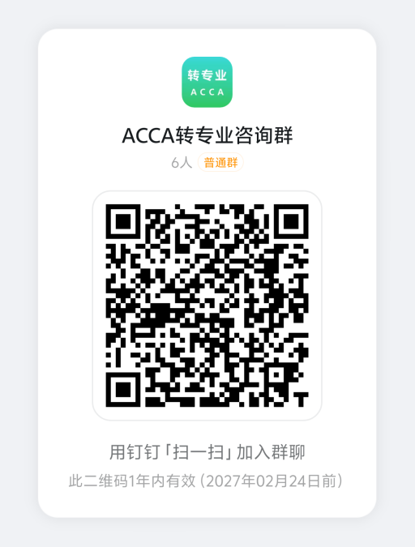

四、经济学院
时间：9月11日 9:00
地点：经济楼416
注意事项:
请面试学生提前加钉钉群。面试当天将盖有公章的纸质成绩单交到经济学院409办公室张老师处。面试当天考生必须携带学生证或身份证,提前15分钟候场。凡因个人原因未能参加转专业面试的同学,视为自动放弃。具体考核顺序,面试当天公布。一二志愿同时面试。
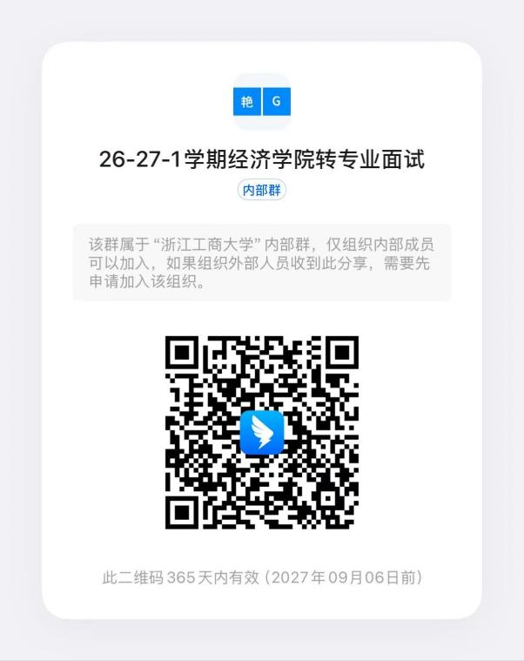

五、食品与生物工程学院
面试时间：9月11号（周五）下午14：00，
面试地点：食品楼257
其它说明：第一、二志愿同时面试；面试时请携带在校期间纸质成绩单（需盖章）。

六、信息与电子工程学院
面试时间：9月10日上午9点
面试集合地点：信电楼512
面试学生需携带浙江工商大学学业成绩表（成绩单），第一志愿和第二志愿同时面试。请报名转专业的同学先加钉钉群。
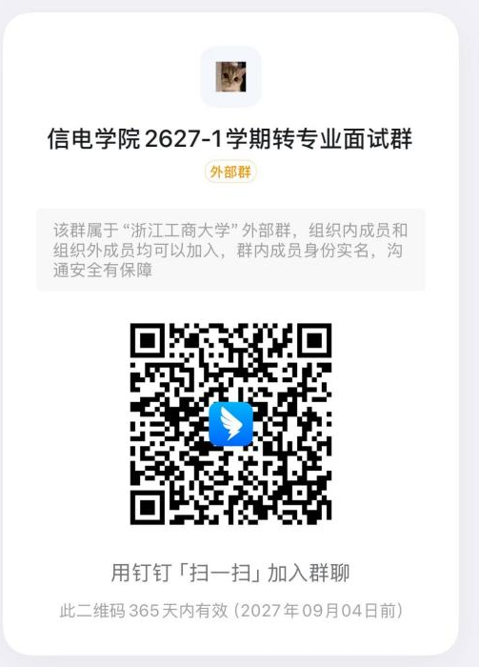

七、计算机科学与技术学院
面试时间：2026年9月11日9:00
面试地点：信息楼322
等候室：信息楼324，学生安排详情会直接在下方钉钉群内通知，降级转专业和第二志愿学生也请一并进此群。
要求：每位学生自行加入下方钉钉群并提前准备好一份盖章的学业成绩单，降级转专业和第二志愿学生紧跟平级转学生后面试，不再另行安排第二志愿和降级转专业学生面试，请按照上述时间参加面试。
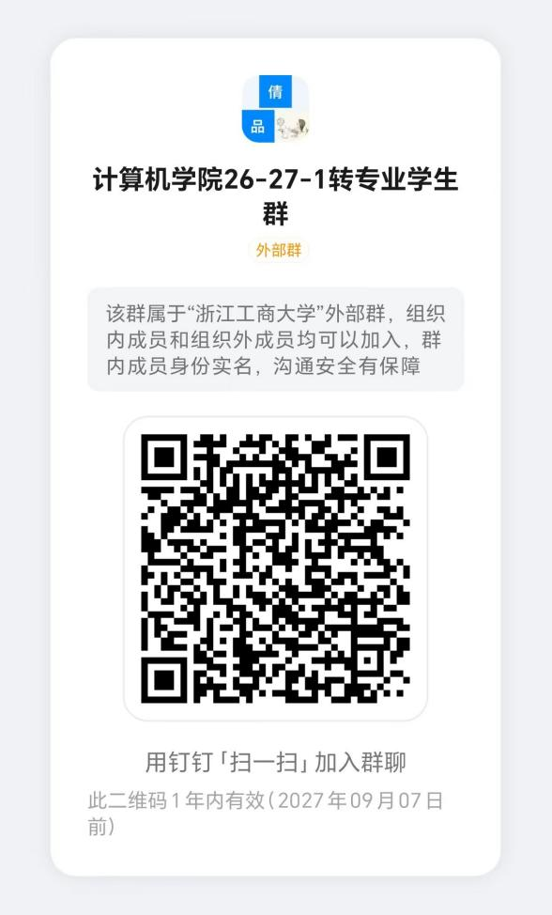

八、管理工程与电子商务学院
面试时间：2026年9月10日上午9：30
面试地点：科创大楼（新大楼）738会议室
第一、二志愿同时面试。

九、人文学院
1.汉语言文学：9月11日13:00 综合楼404
2.历史学：9月10日10:00 综合楼418
注意事项：携带加权平均分和班级排名截图、原专业成绩单，提前半小时到达面试地点签到。一二志愿同时面试。

十、未来传播学院
面试时间：2026年9月11日下午13:30
面试地点：计算机楼518
学生面试准备：携带加权平均分和班级排名截图、原专业成绩单，提前到达面试地点。一二志愿同时面试。面试钉钉群：
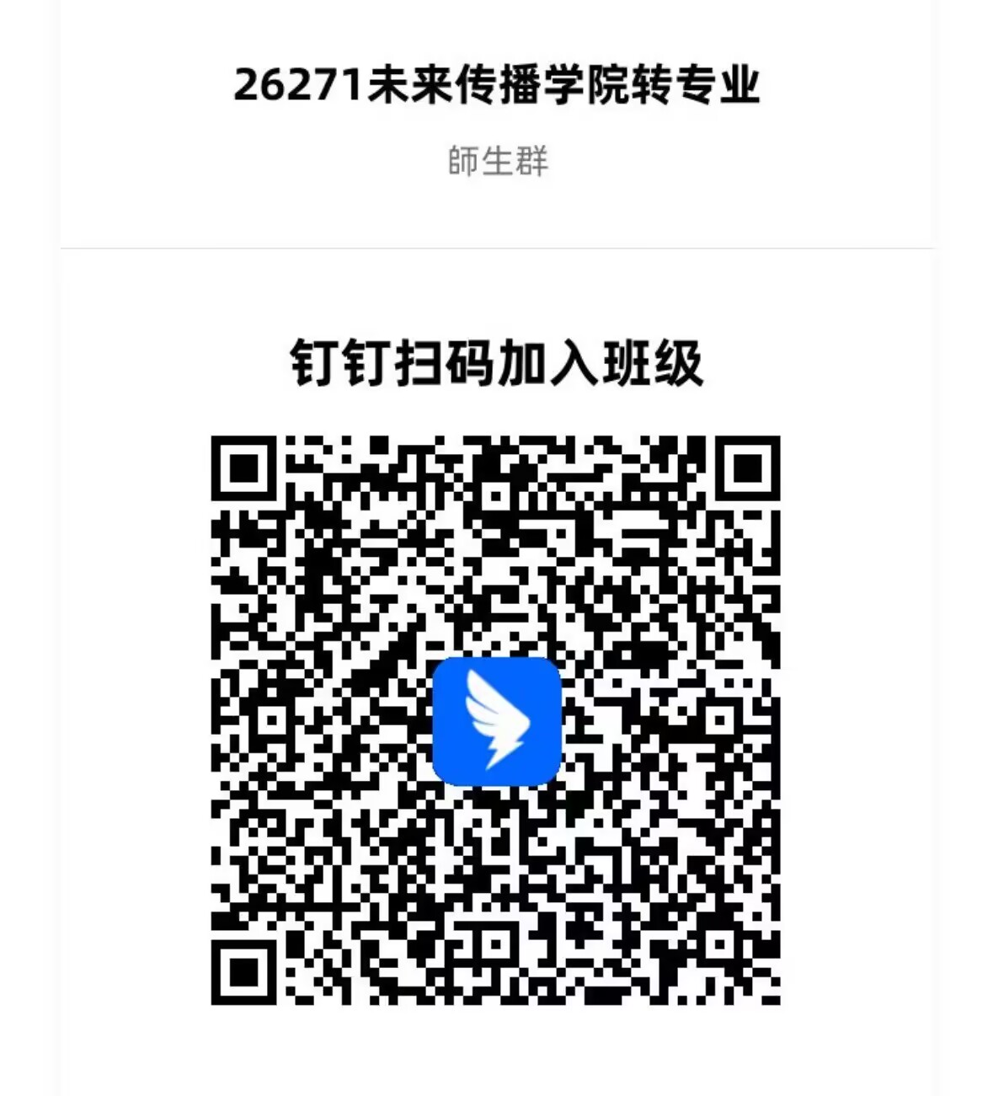

十一、公共管理学院
面试时间：9.10 13:00-14:30
面试地点：D422
第一二志愿同时面试。

十二、外国语学院
面试时间：9月11日（周五）上午9:25开始；
面试地点：外语楼306会议室；
候考地点：外语楼3楼外院师生生活空间（318会议室对面）；
一志愿、二志愿、降级转专业同时面试；面试时请携带在校期间纸质成绩单（需盖章，可在我的商大自助证明下载打印）。为了便于联系，请参加面试的同学钉钉扫码入群，谢谢！
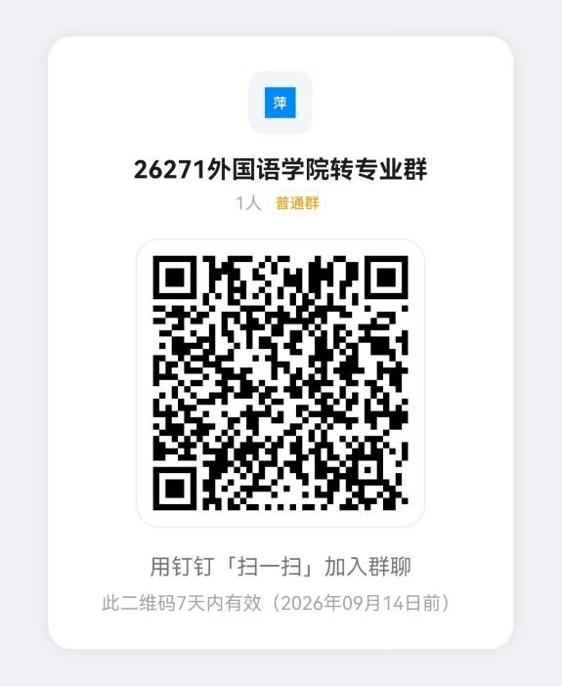

十三、东方语言与哲学学院
面试时间：9月11日上午9:00
面试地点：东语学院302会议室
请报名转专业的同学在9月9日中午16:00前加入东语学院26-27-1转专业面试钉钉群，之后的消息都会在群里通知。如有降级转专业的同学，请于9月9日16:00前将申请表、成绩单和排名截图的电子版材料发送到唐老师邮箱：megtang2022@163.com。
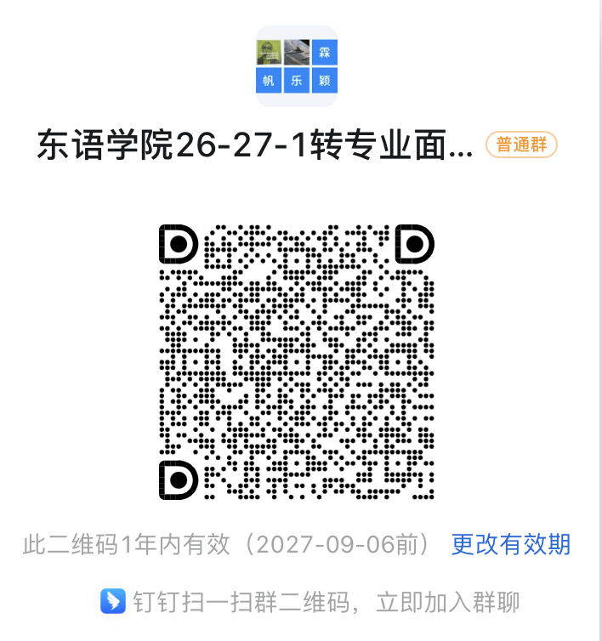

十四、艺术设计学院
所有专业统一面试，9月10日下午13:30开始。请报名学生加入钉钉群，具体安排群里通知，群号： 195360004928。
面试要求准备3-5分钟自我介绍PPT，其他展现专业能力的材料不限，总介绍时长不要超过5分钟。一二志愿同时面试。
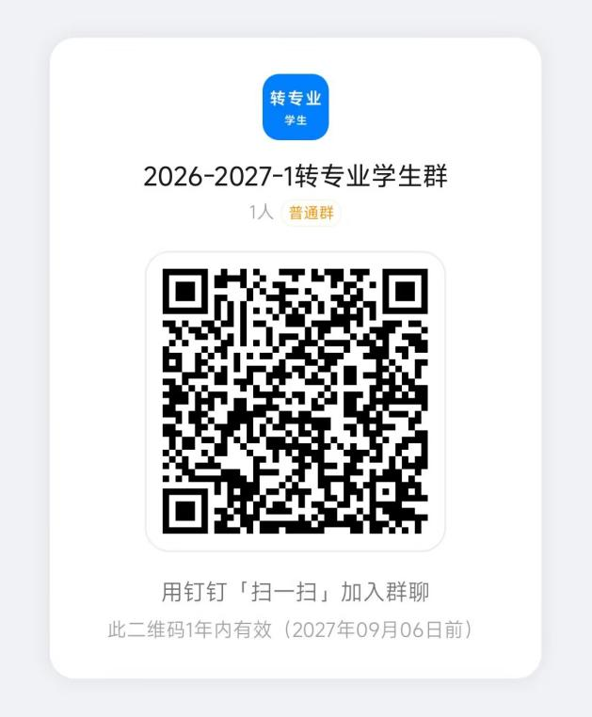

十五、泰隆金融学院
面试时间：9月11日 上午10:30
面试地点：科创大楼938会议室
一二志愿同时面试。

十六、慈善学院
面试时间：9月11日下午13：00
面试地点：D楼316
面试同学请携带一份纸质成绩单（含全部课程成绩，学生活动中心自助打印机可自助打印，也可在我的商大自助证明下载打印），电子版成绩单2026年9月10日中午12:00前发送至邮箱2069869572@qq.com。

